Отчет о прохождении 1-ого этапа внешнего курса

Операционные системы

Стрижов Дмитрий Павлович

Содержание

# 1 Цель работы

Ознакомится с функуционалом ОС Linux.

# 2 Задания

Просмотреть видеокурс и решить тестовые задания

# 3 Решение тестовой части

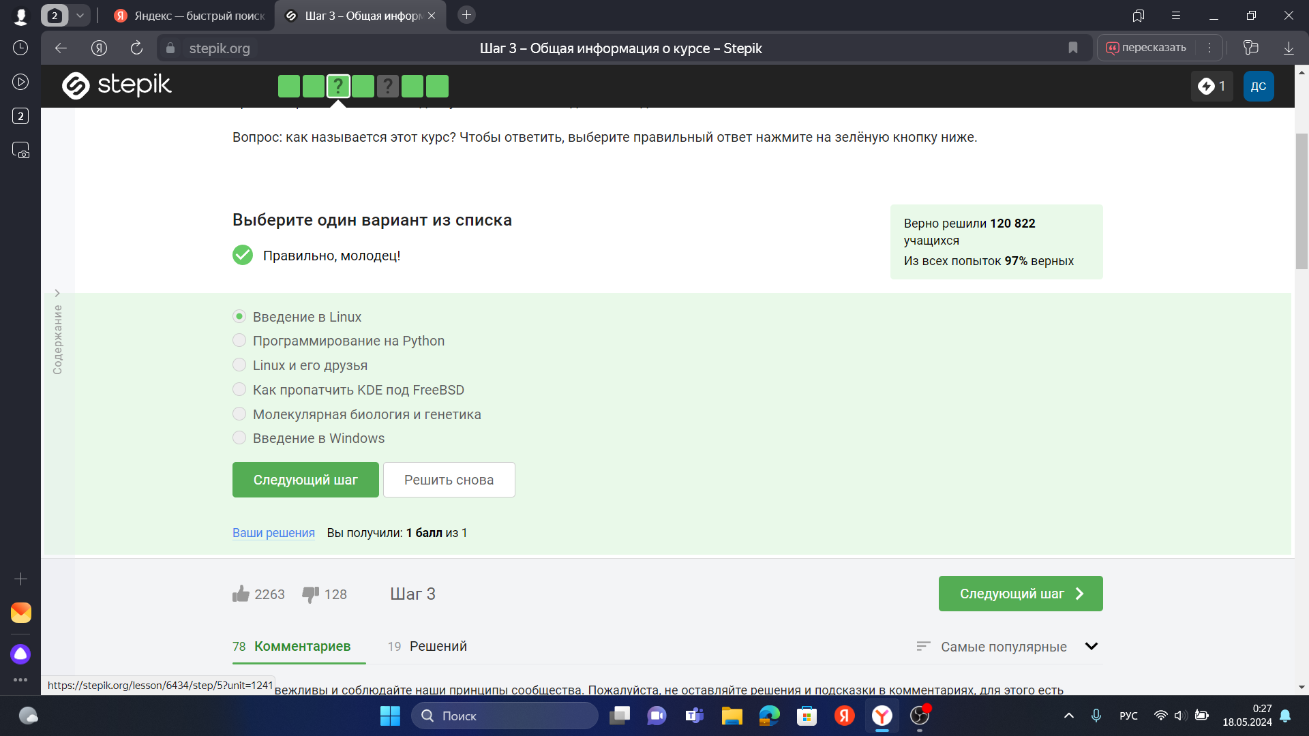

Рис. 1: Первое задание

Возможно, самое трудное задание курса. Говоря кратко, мы можем увидеть название курса, и он действительно называется “Введение в Linux”, как ни странно.

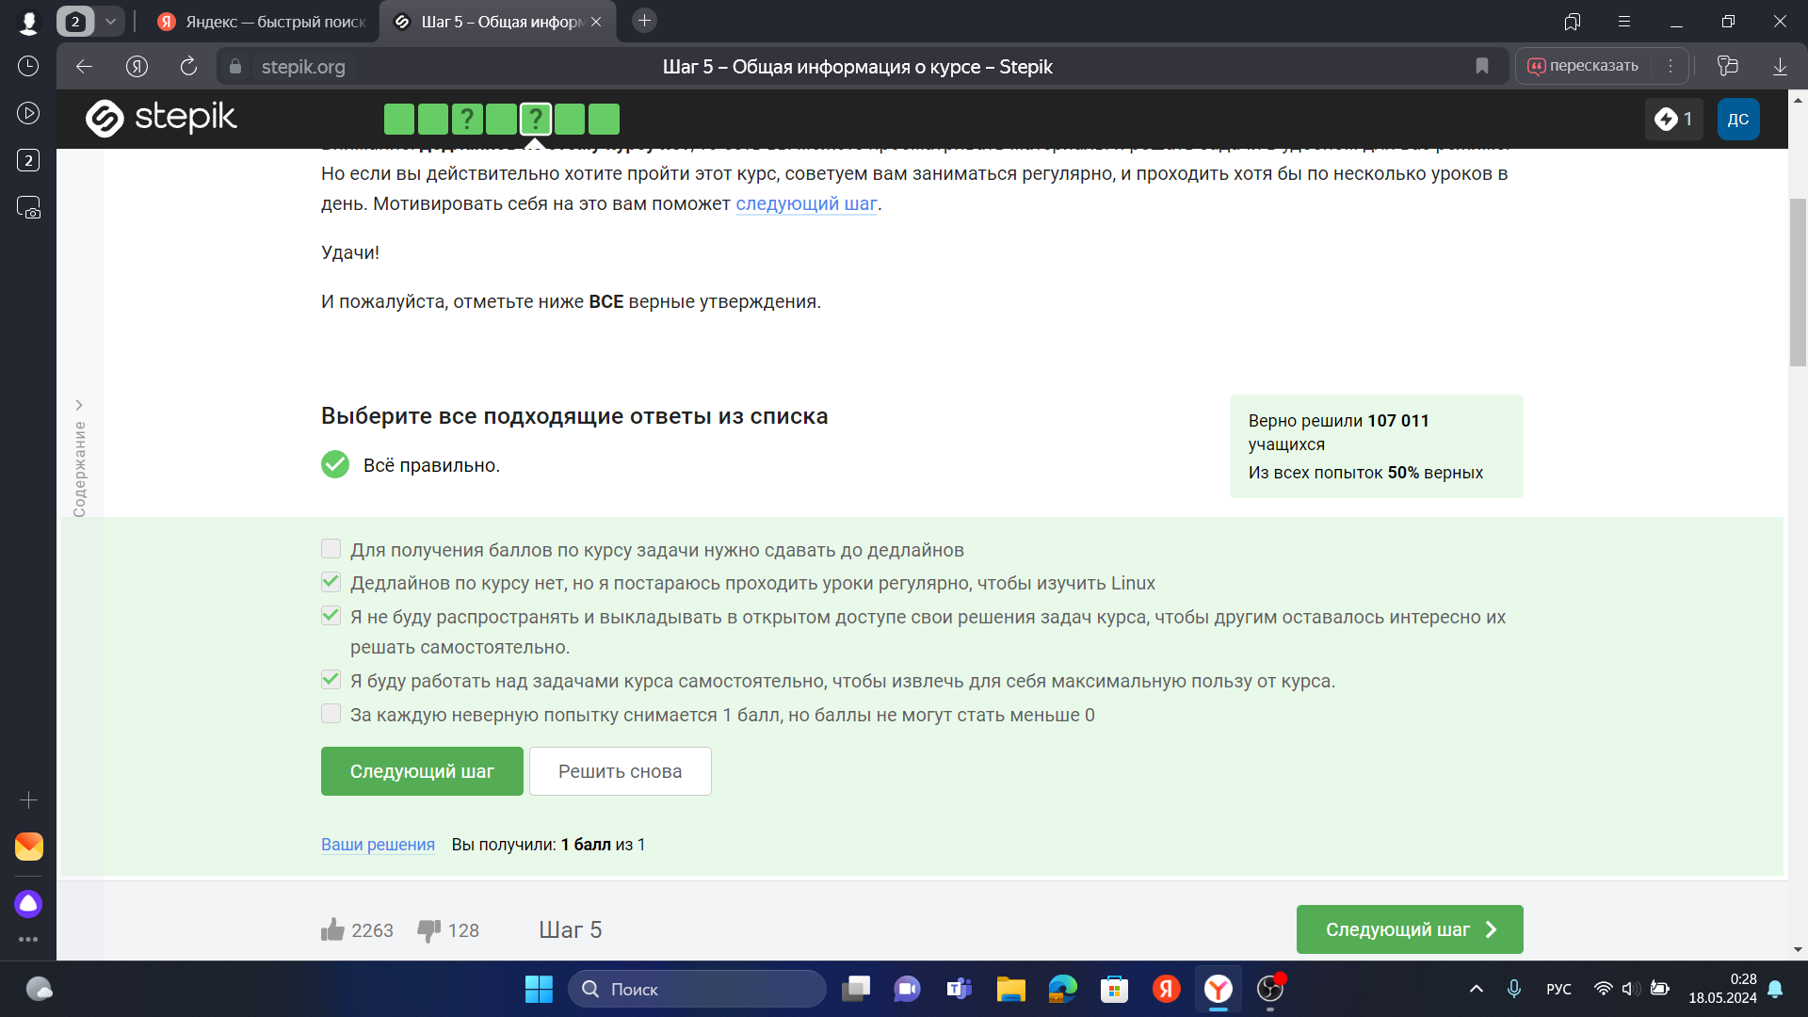

Рис. 2: Второе задание

Чуть выше прочитав критерии курса, выбираем правильные ответы.

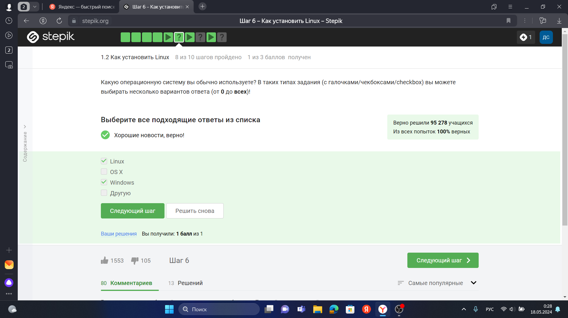

Рис. 3: Третье задание

У меня изначально стоит горячо любимая мной Windows, так что именно этот ответ я выбрал.

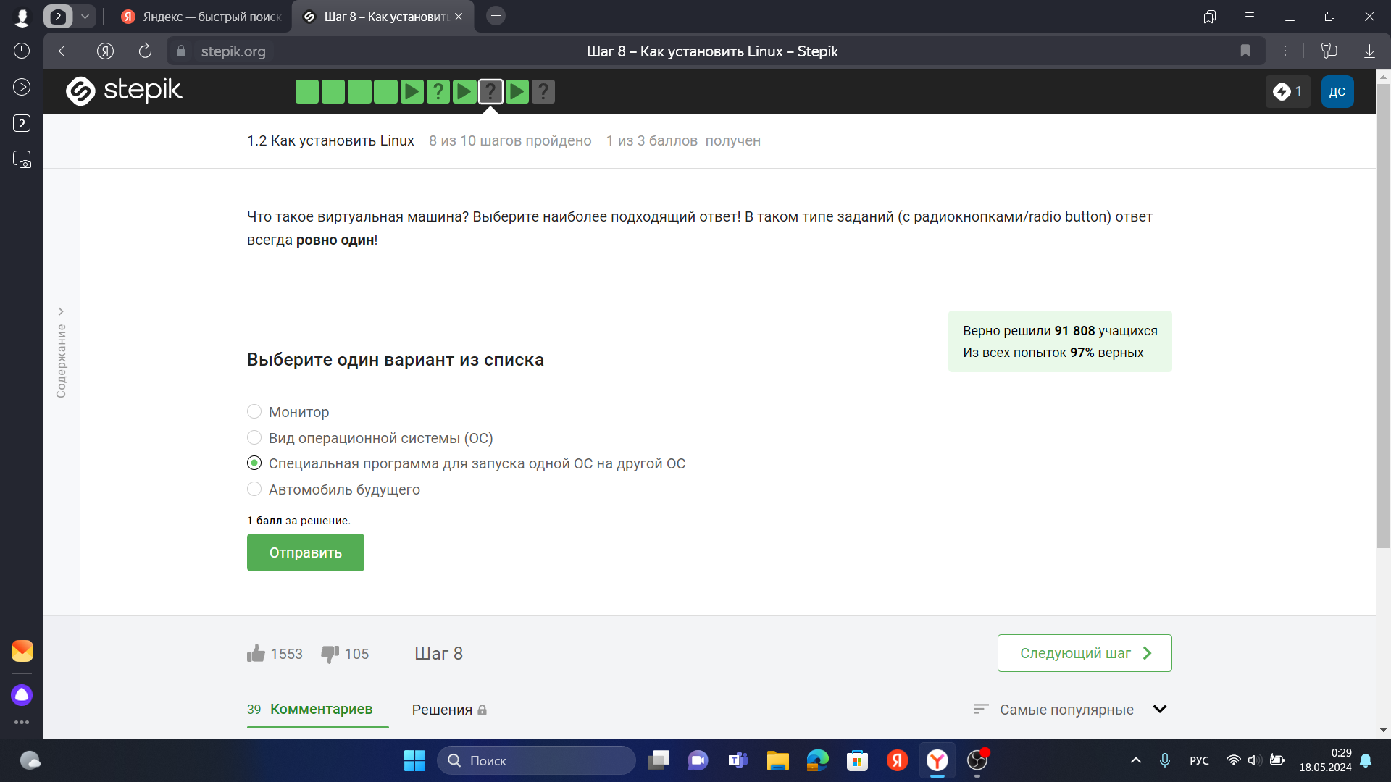

Рис. 4: Четвертое задание

На компьютер мы устанавливаем специальную программу, в которой можем создать “компьютер” внутри компьютера, запустив ещё одну ОС виртуально.

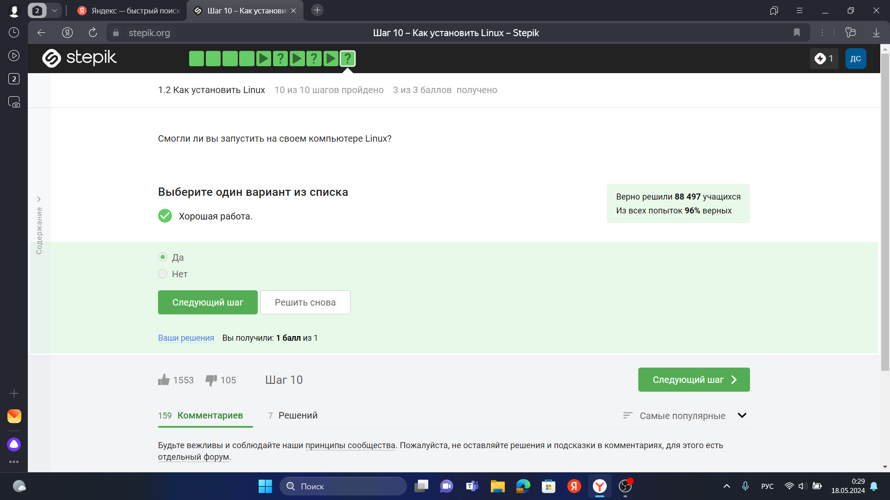

Рис. 5: Пятое задание

Так как я печатаю этот отчет в вирталке на Федоре, то с гордостью могу сказать, что да!

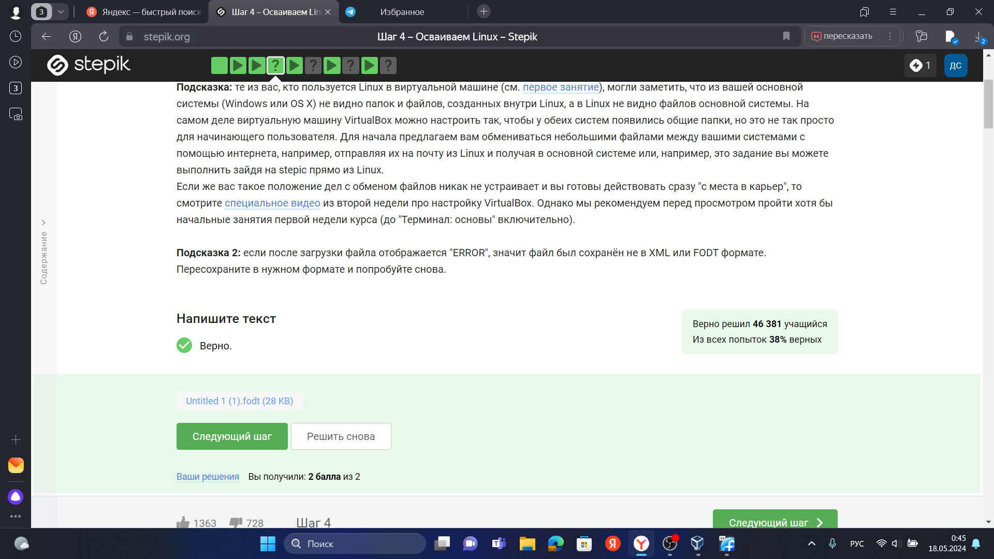

Рис. 6: Шестое задание

При печати сообщения выбираем нужный шрифт, нажимаем save as и выбираем нужный формат файла.

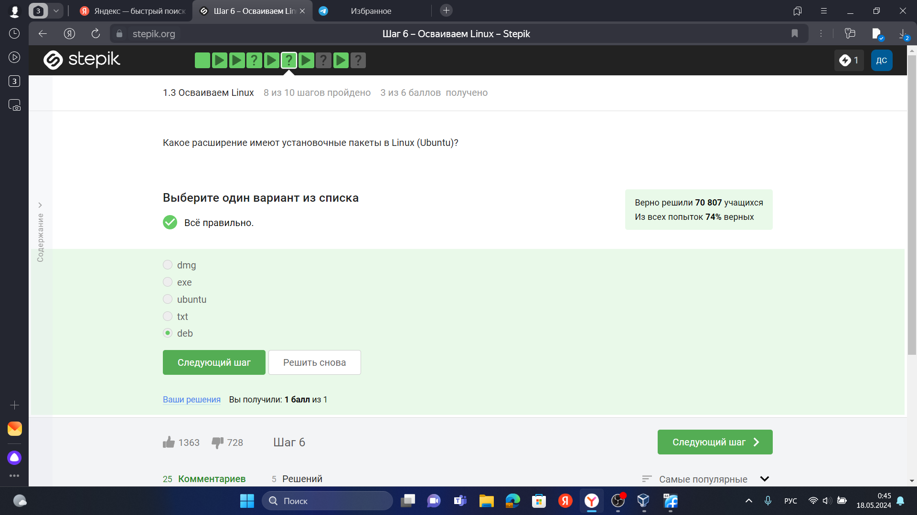

Рис. 7: Седьмое задание

deb изначально использовался в Debian, но затем также стал использоваться и производных ОС(Ubuntu and etc).

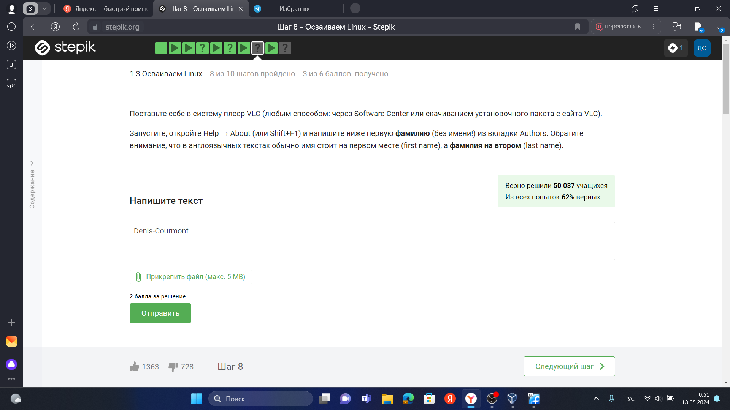

Рис. 8: Восьмое задание

Заходим на сайт, прописываем необходимые команды, запускаем, проделывыем необходимые действия и видим нужный нам результат.

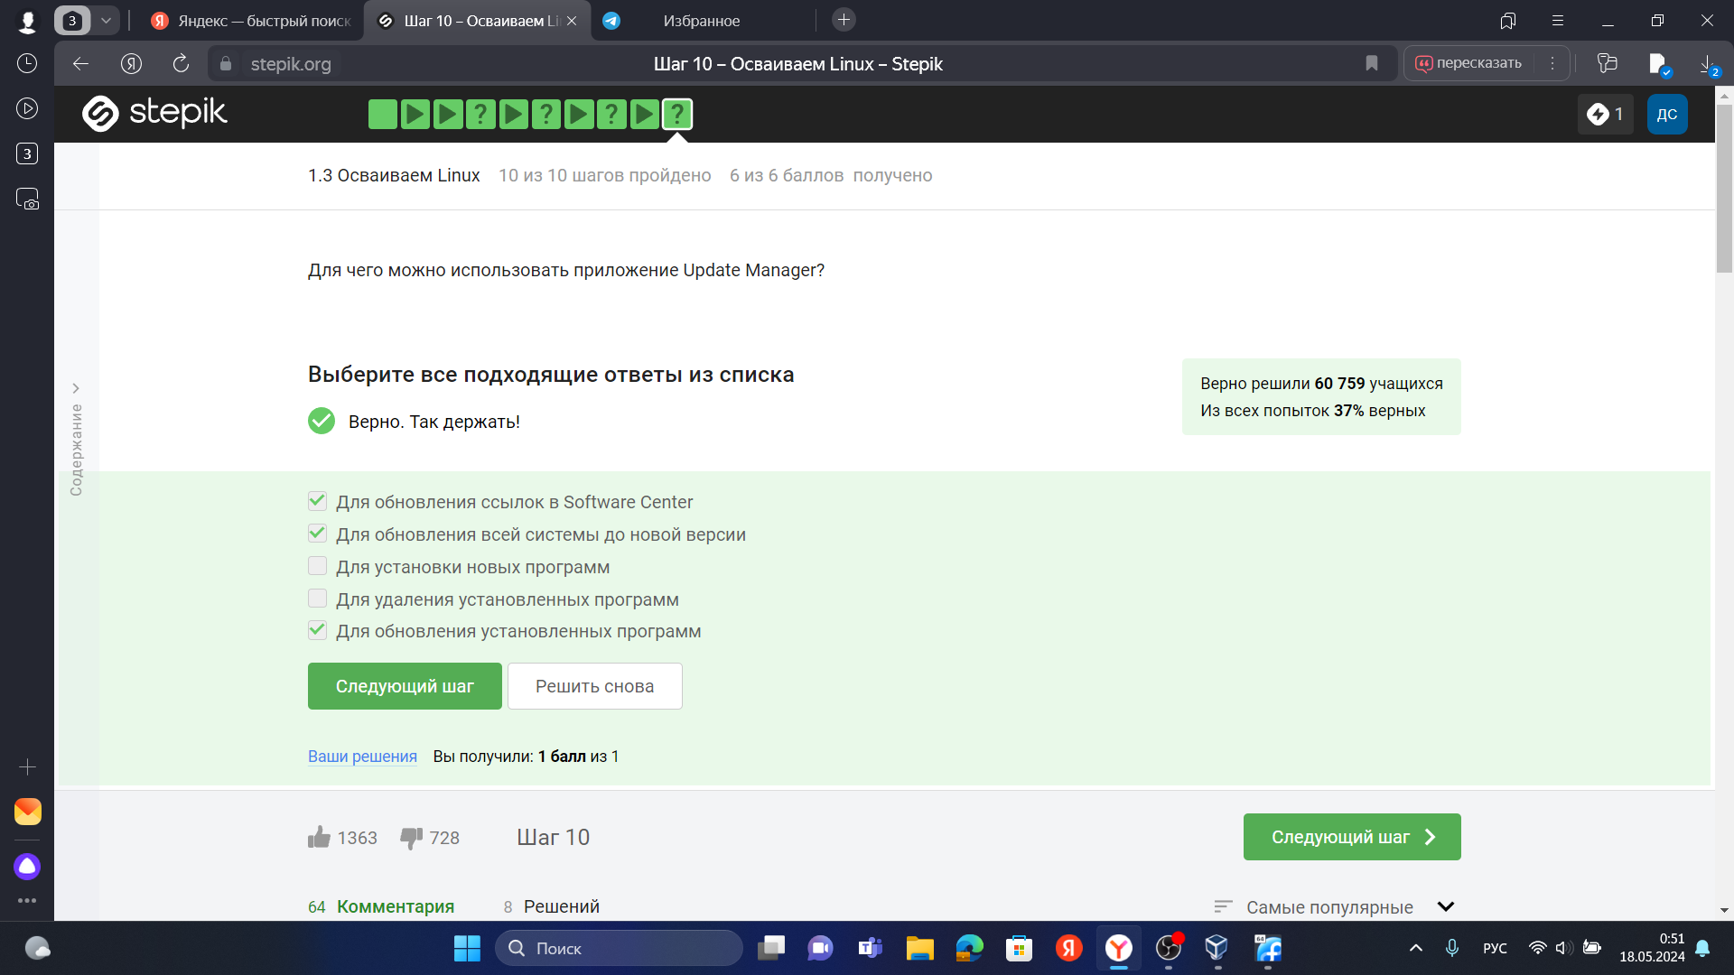

Рис. 9: Девятое задание

Понятное дело, что менеджер обновлений будет заниматься только обновлениями раздличных компонентов ОС.

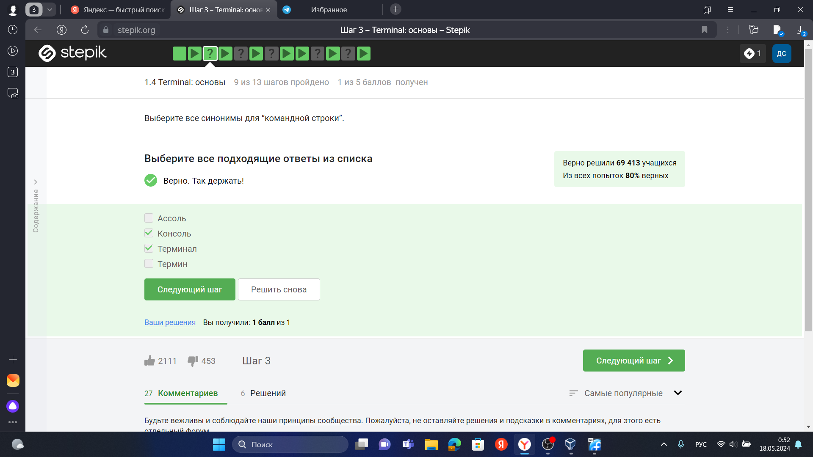

Рис. 10: Десятое задание

Ассоль - героиня литературного произведения, а термин - это определение.

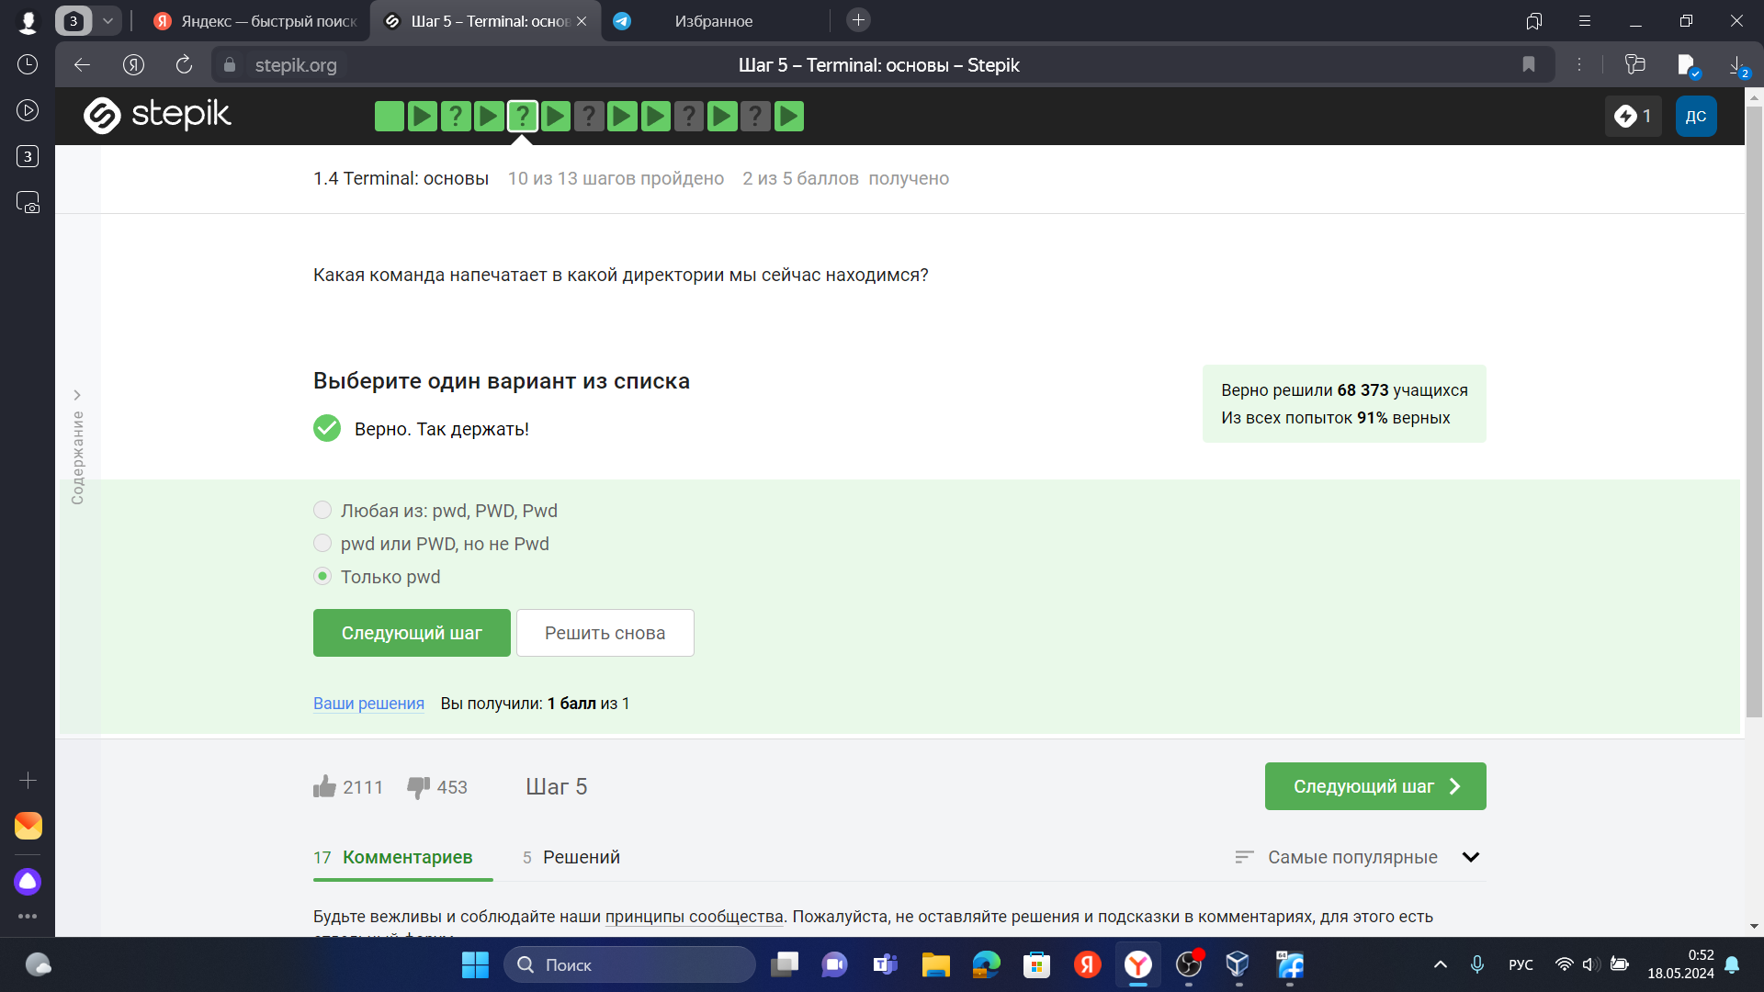

Рис. 11: Одинадцатое задание

При написании команд важно учитывать, что терминалом они воспринимаются только в одном виде, это удобно и правильно, потому что разлиные символы в различных варициях могут означать совершенно разные вещи, поэтому верно будет только pwd.

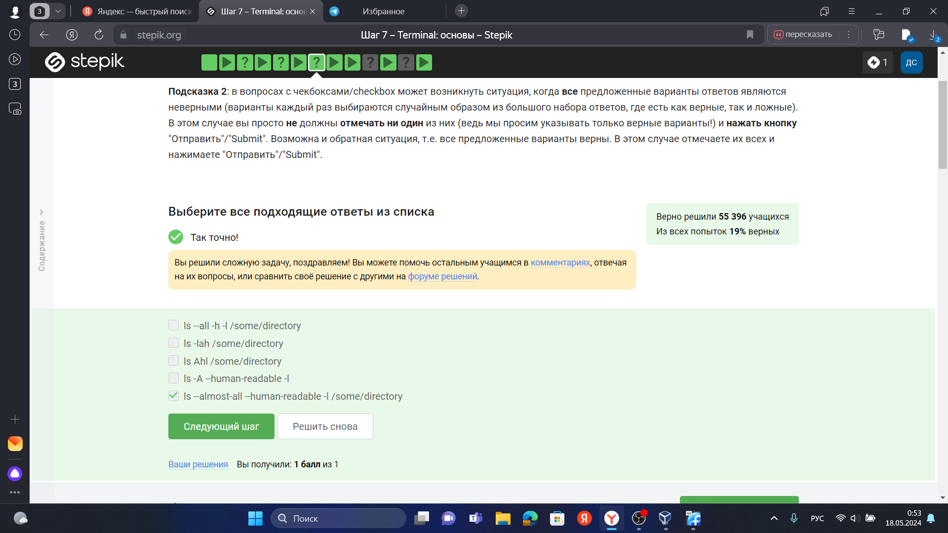

Рис. 12: Двенадцатое задание

Интерфейс командной строки явялется регистрозависмым, поэтому не подходит варинт, где A строчная.

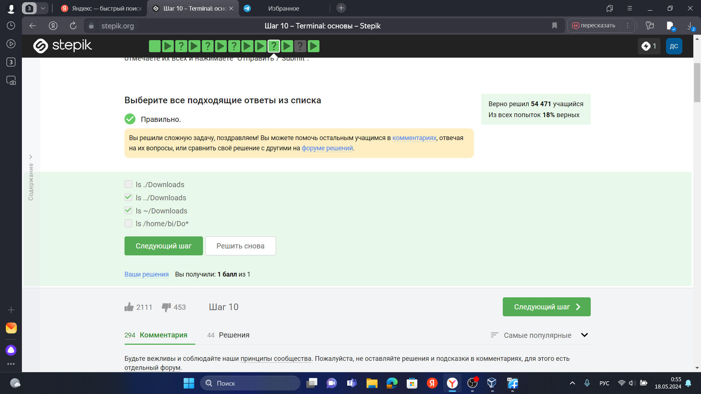

Рис. 13: Тринадцатое задание

Прописываю полный путь до нужной нам директории, так как в данный момент нахожусь в другой директории.

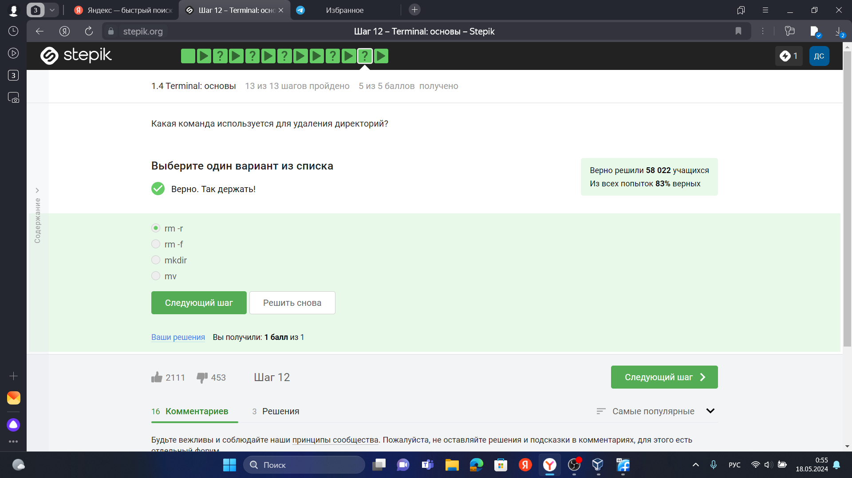

Рис. 14: Четырнадцатое задание

rm -r - рекурсивное удаление файлов, удаляется и директория, и файлы внутри неё.

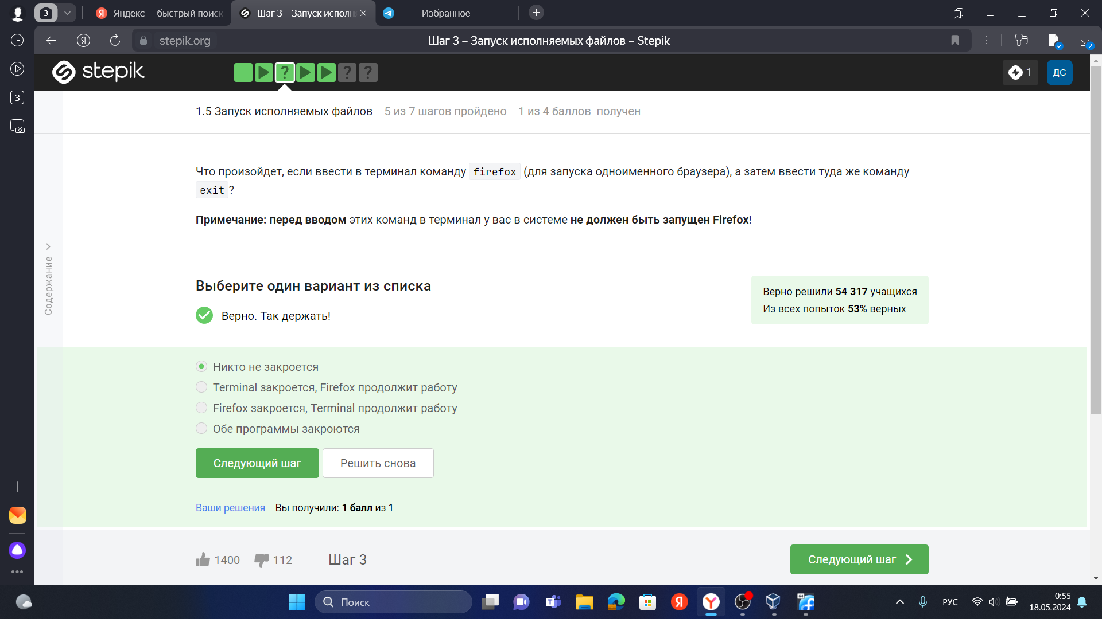

Рис. 15: Пятьнадцатое задание

Проверено опытным путем.

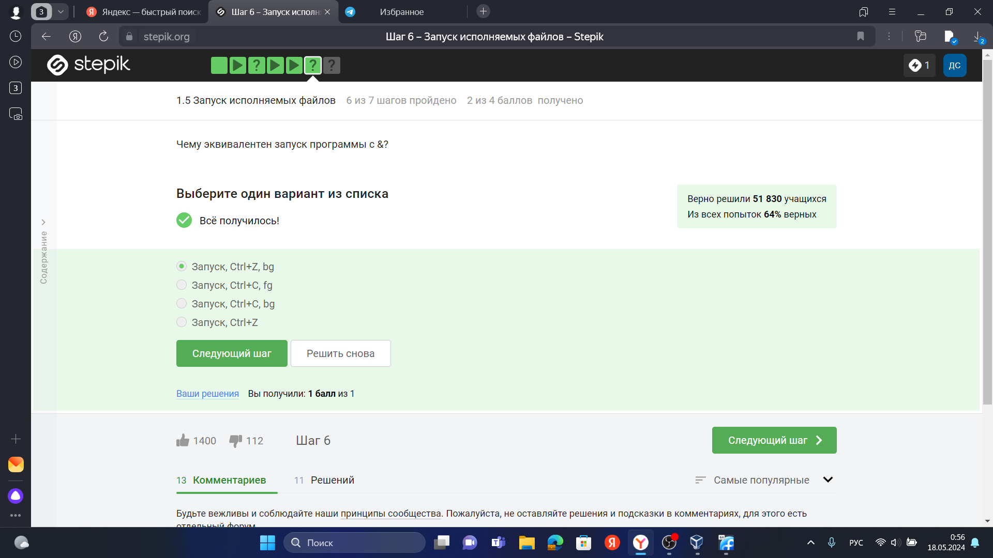

Рис. 16: Шестнадцатое задание

Это запуск в фоновом режиме.

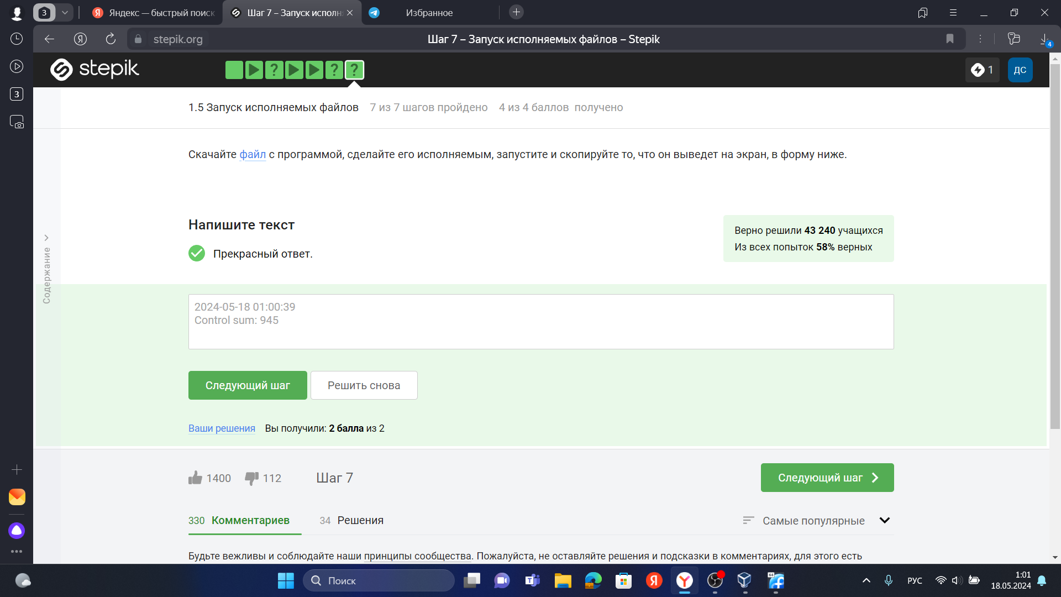

Рис. 17: Семнадцатое задание

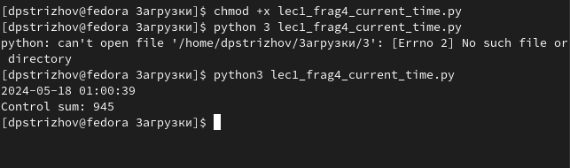

Рис. 18: Семнадцатое задание

Видно выполнение команды.

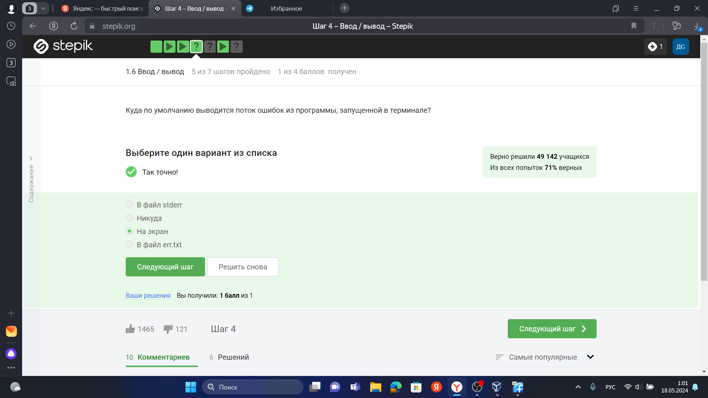

Рис. 19: Восемнадцатое задание

Обычно сообщение об ошибке можно увидеть, так сказать, невооруженным глазов, когда опечатываешься в сотый раз, чтобы сообщения об ошибках вводились в какой-то файл, нужно перенаправить туда их.

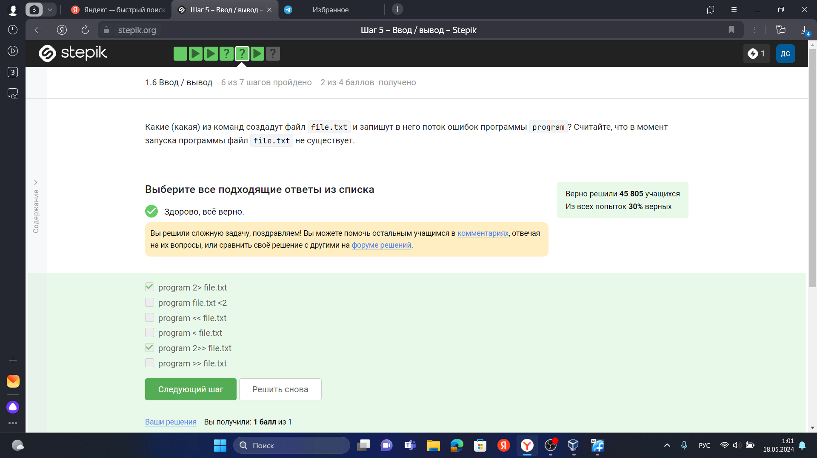

Рис. 20: Девятнадцатое задание

$ programma > file (или programma 1> file) - Перенаправить стандартный поток вывода в файл. Если файл не существует, он будет создан. Если существовал, то будет перезаписан. $ programma >> file (или programma 1>> file)-Перенаправить стандартный поток вывода в файл. Если файл не существует, он будет создан. Если существует — данные будут дописаны к нему в конец.

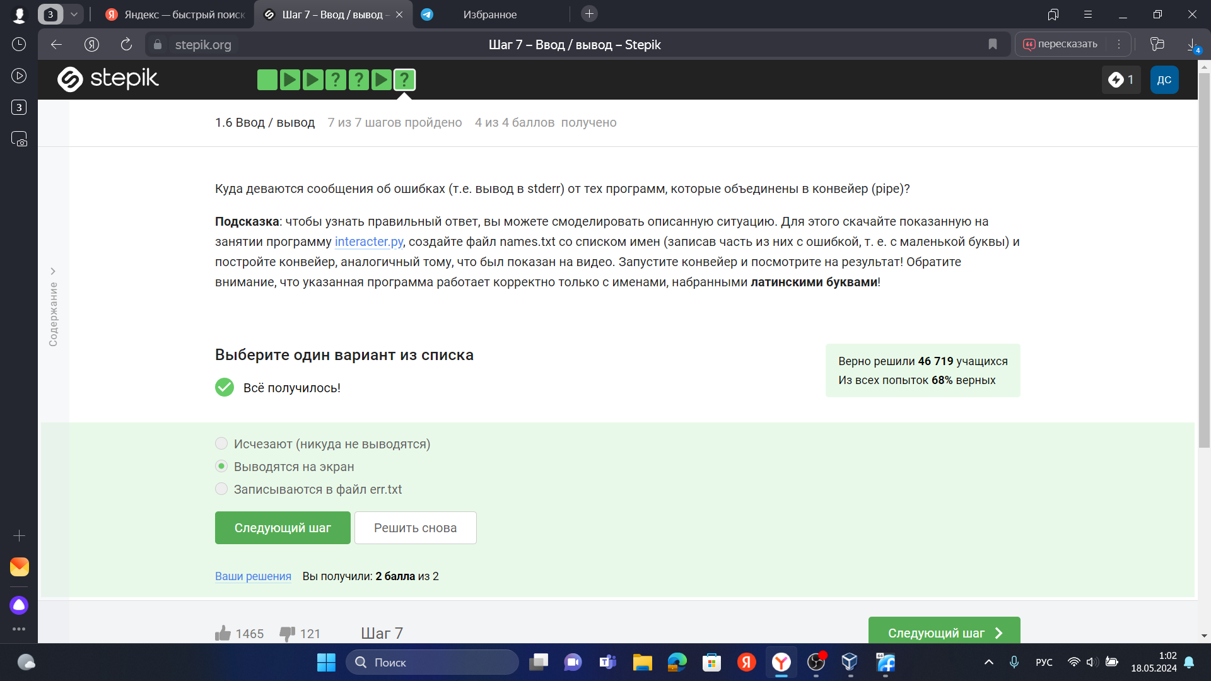

Рис. 21: Двадцатое задание

cat new_name.txt | python3 ./interacter.py | less

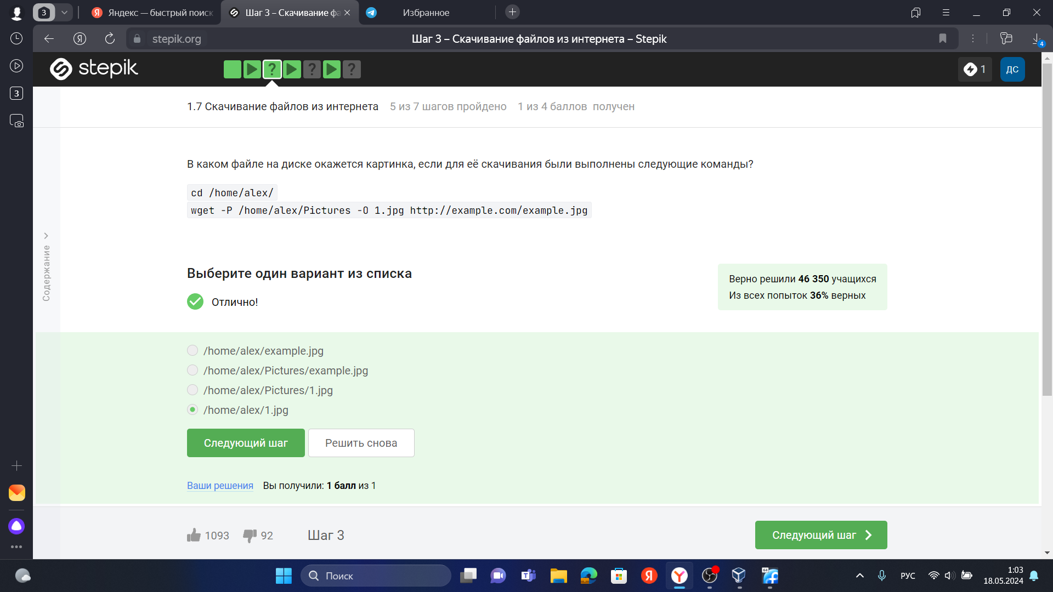

Рис. 22: Двадцать первое задание

Первая команда скачивает файл и даже размещает его, назвав example.jpg, в папке /home/alex/Picture, но после этих манипуляций срабатывает часть ключа -О 1.jpg и размещается в текущей директории, так как не был указатн явный путь.

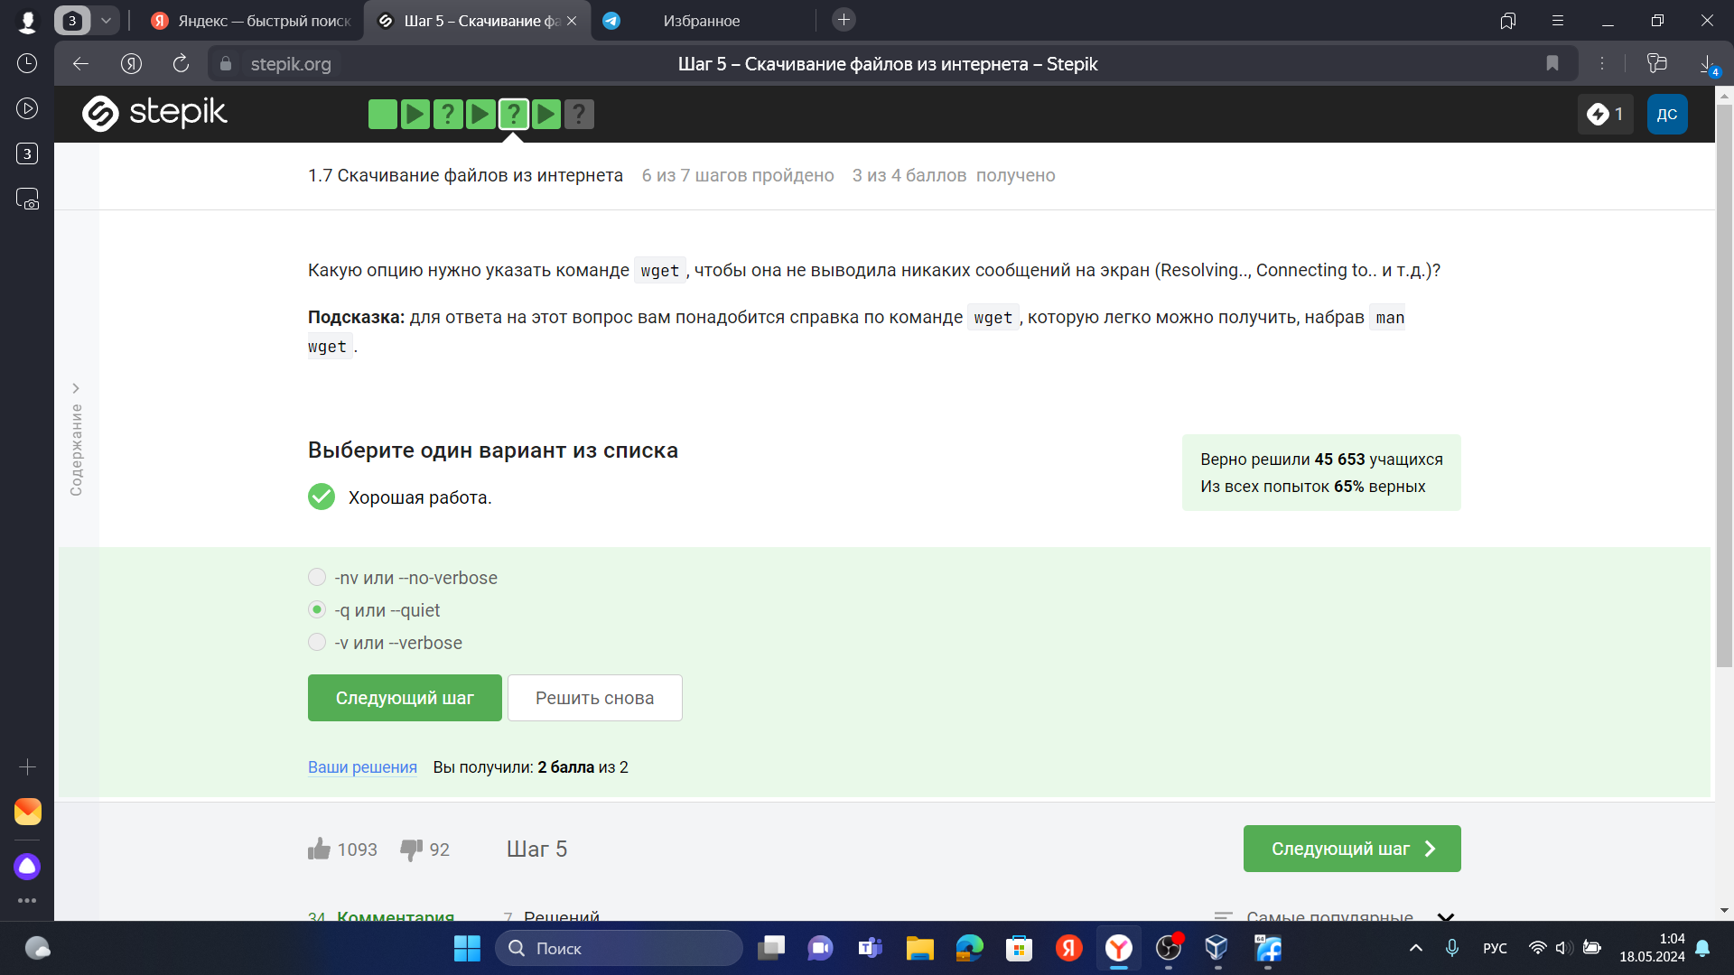

Рис. 23: Двадцать второе задание

-q -quiet Turn off Wget’s output.

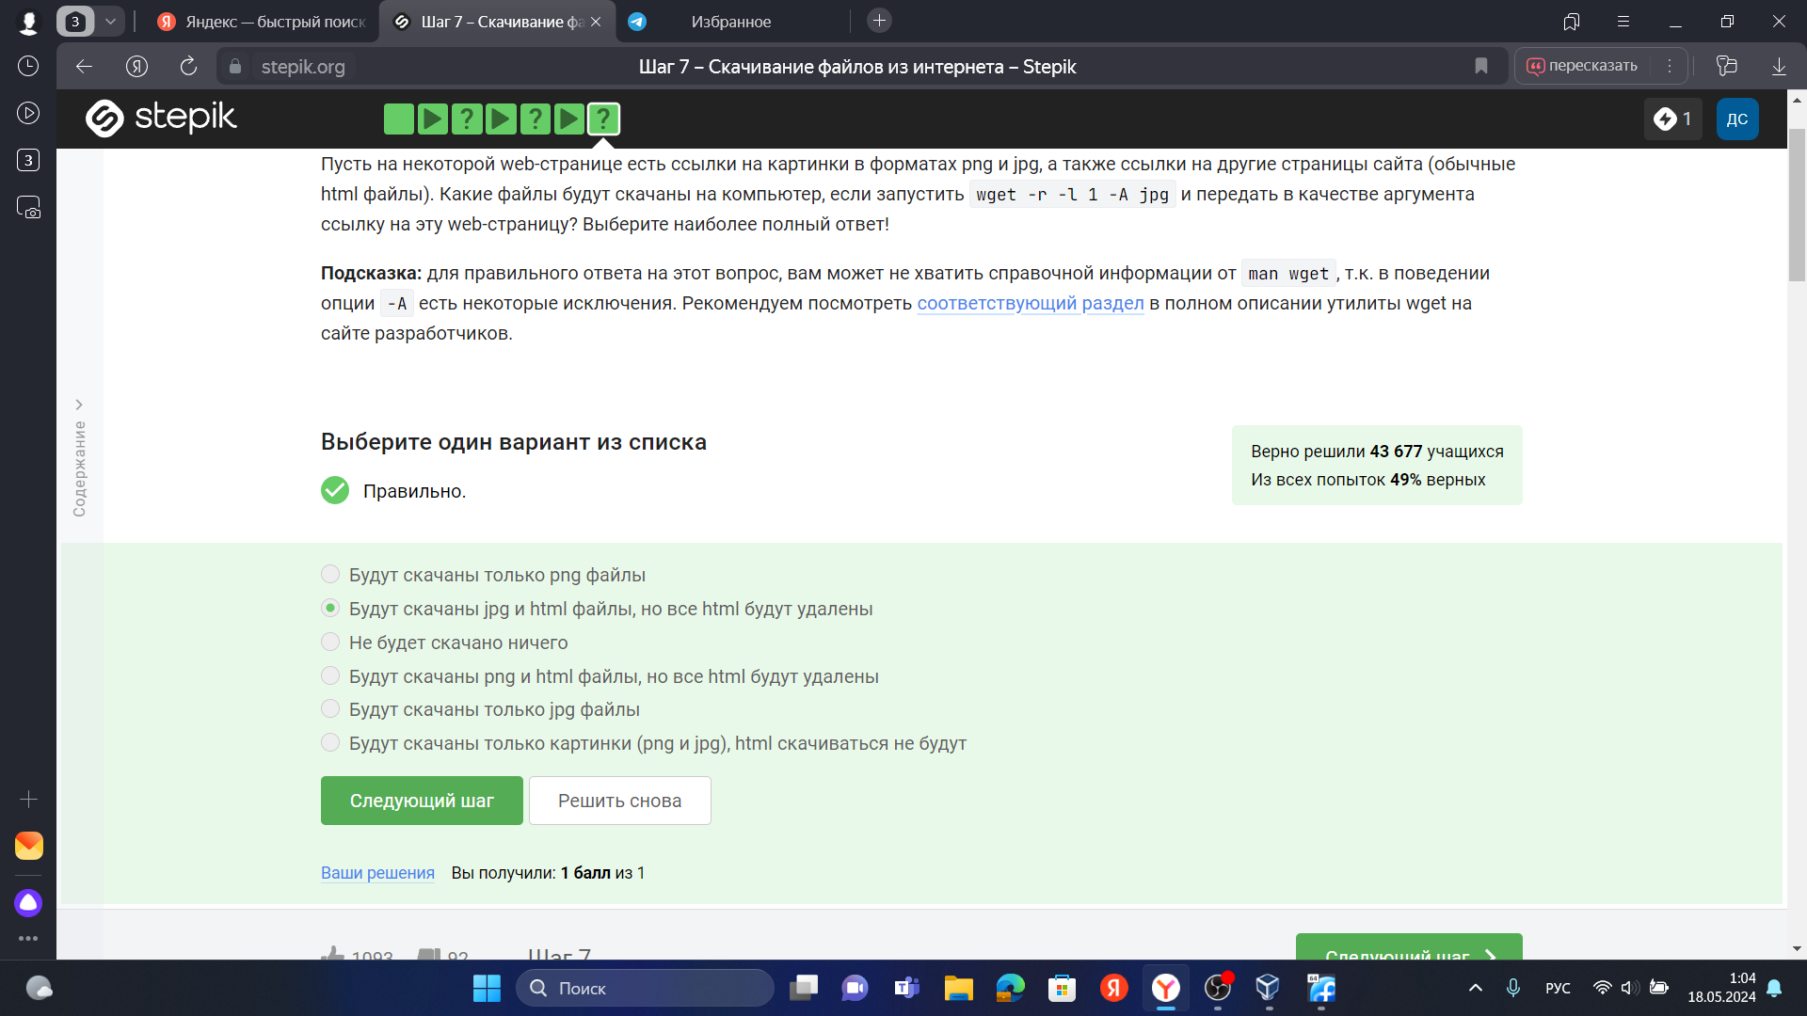

Рис. 24: Двадцать третье задание

При загрузке материалов из Интернета вам часто захочется ограничить поиск только определенными типами файлов. Например, если вы заинтересованы в загрузке GIFфайлов, вы не будете в восторге от получения большого количества документов PostScript, и наоборот.

Wget предлагает два варианта решения этой проблемы. В описании каждого варианта указано короткое имя, длинное имя и эквивалентная команда в .wgetrc.

‘-A acclist’ ‘–accept acclist’ ‘accept = acclist’ ‘–accept-regex urlregex’ ‘accept-regex = urlregex’ Аргументом для параметра ‘–accept’ является список файловых суффиксов или шаблонов, которые Wget будет загружать во время рекурсивного поиска. Суффикс является конечной частью файла и состоит из “обычных” букв, например ‘gif’ или ‘.jpg’. Соответствующий шаблон содержит подстановочные знаки, подобные оболочке, например ’books*’ или ‘zelazny*196[0-9]*’.

Итак, указание ‘wget -A gif,jpg’ заставит Wget загружать только файлы, заканчивающиеся на ‘gif’ или ‘jpg’, т.е. GIF и JPEG. С другой стороны, ‘wget -A “zelazny*196[0-9]*”’ будет загружать только файлы, начинающиеся с ‘zelazny’ и содержащие числа с 1960 по 1969 год в любом месте. Найдите в руководстве вашей оболочки описание того, как работает сопоставление с шаблоном.

Конечно, любое количество суффиксов и шаблонов может быть объединено в список, разделенный запятыми, и приведено в качестве аргумента для ‘-A’.

Аргументом для параметра ‘–accept-regex’ является регулярное выражение, которое сопоставляется с полным URL-адресом

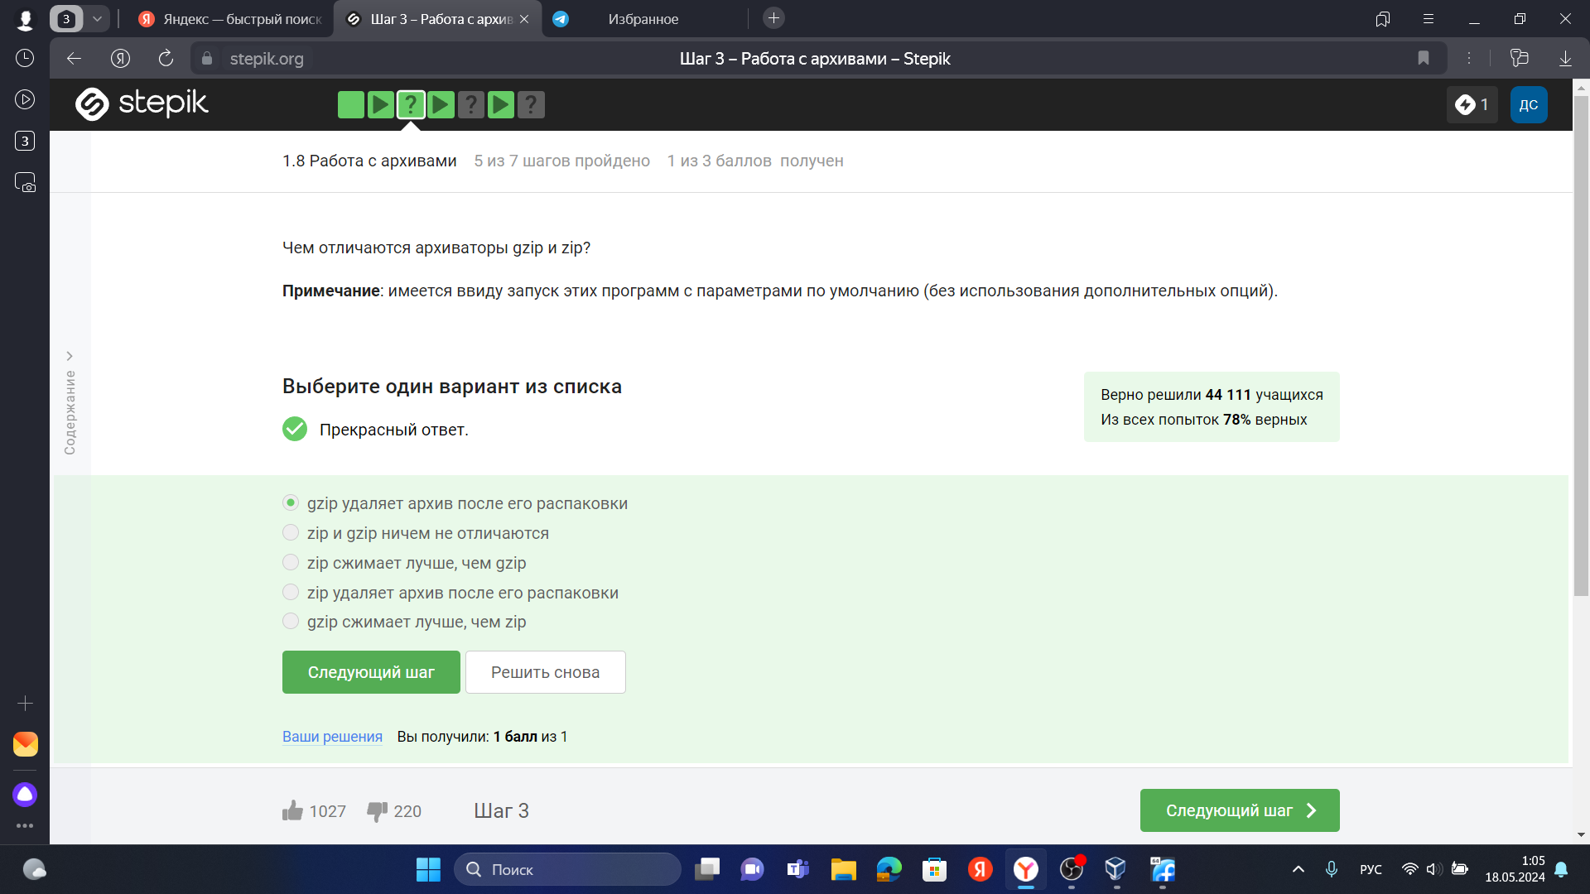

Рис. 25: Двадцать четвертое задание

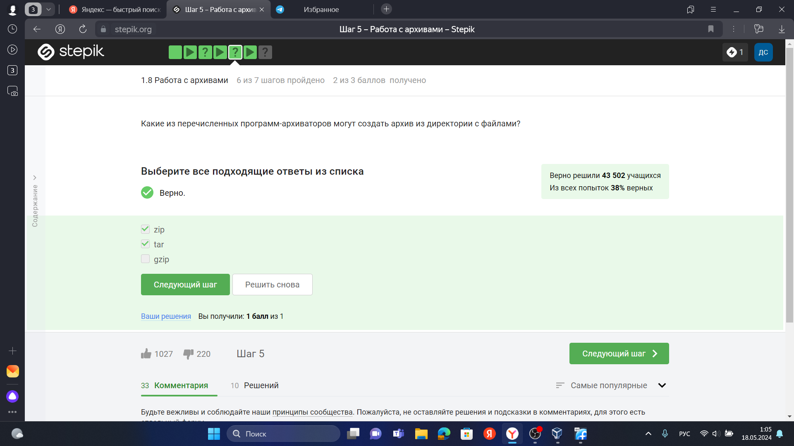

Рис. 26: Двадцать пятое задание

gzip - утилита сжатия и восстановления файлов, использующая алгоритм Deflate.

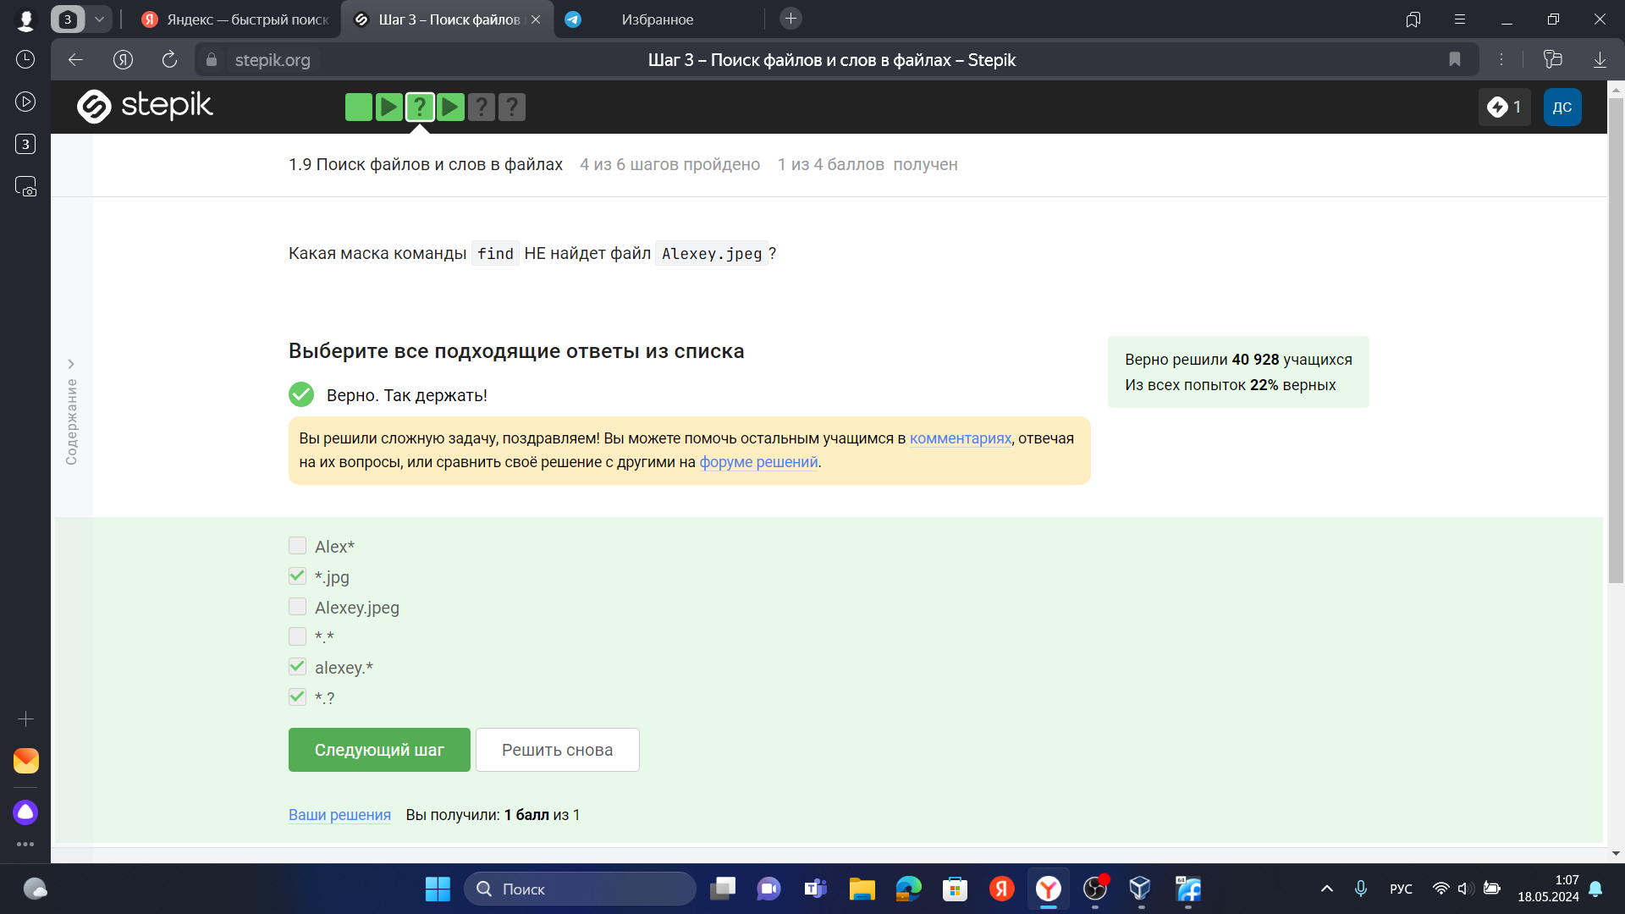

Рис. 27: Двадцать шестое задание

с - архиватор

j - указатель на тип архиватора bzip

f - потому что создаем архив в файловой системе

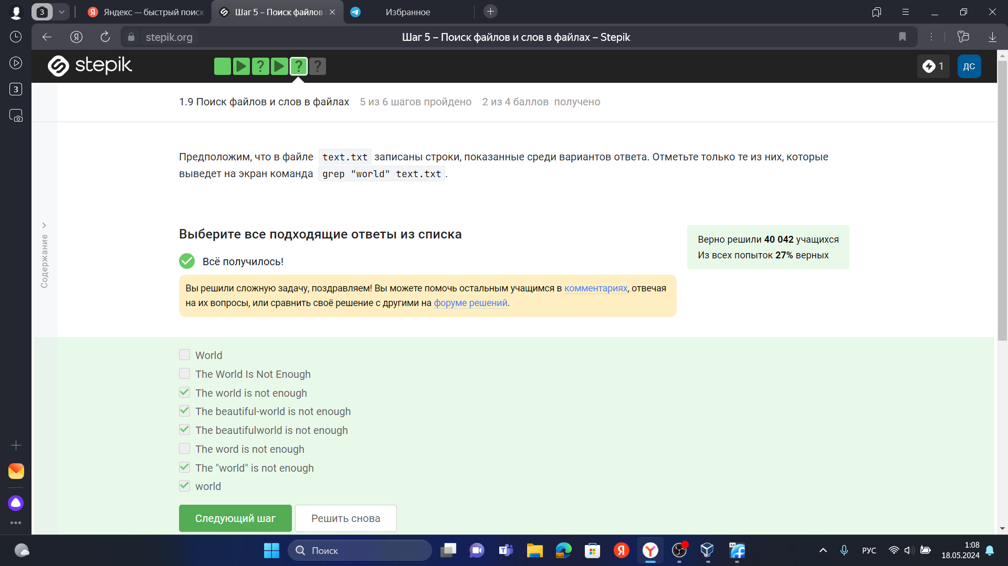

Рис. 28: Двадцать шестое задание

? - один символ

в одном из вариантов была маленькая буква и неправильный формат.

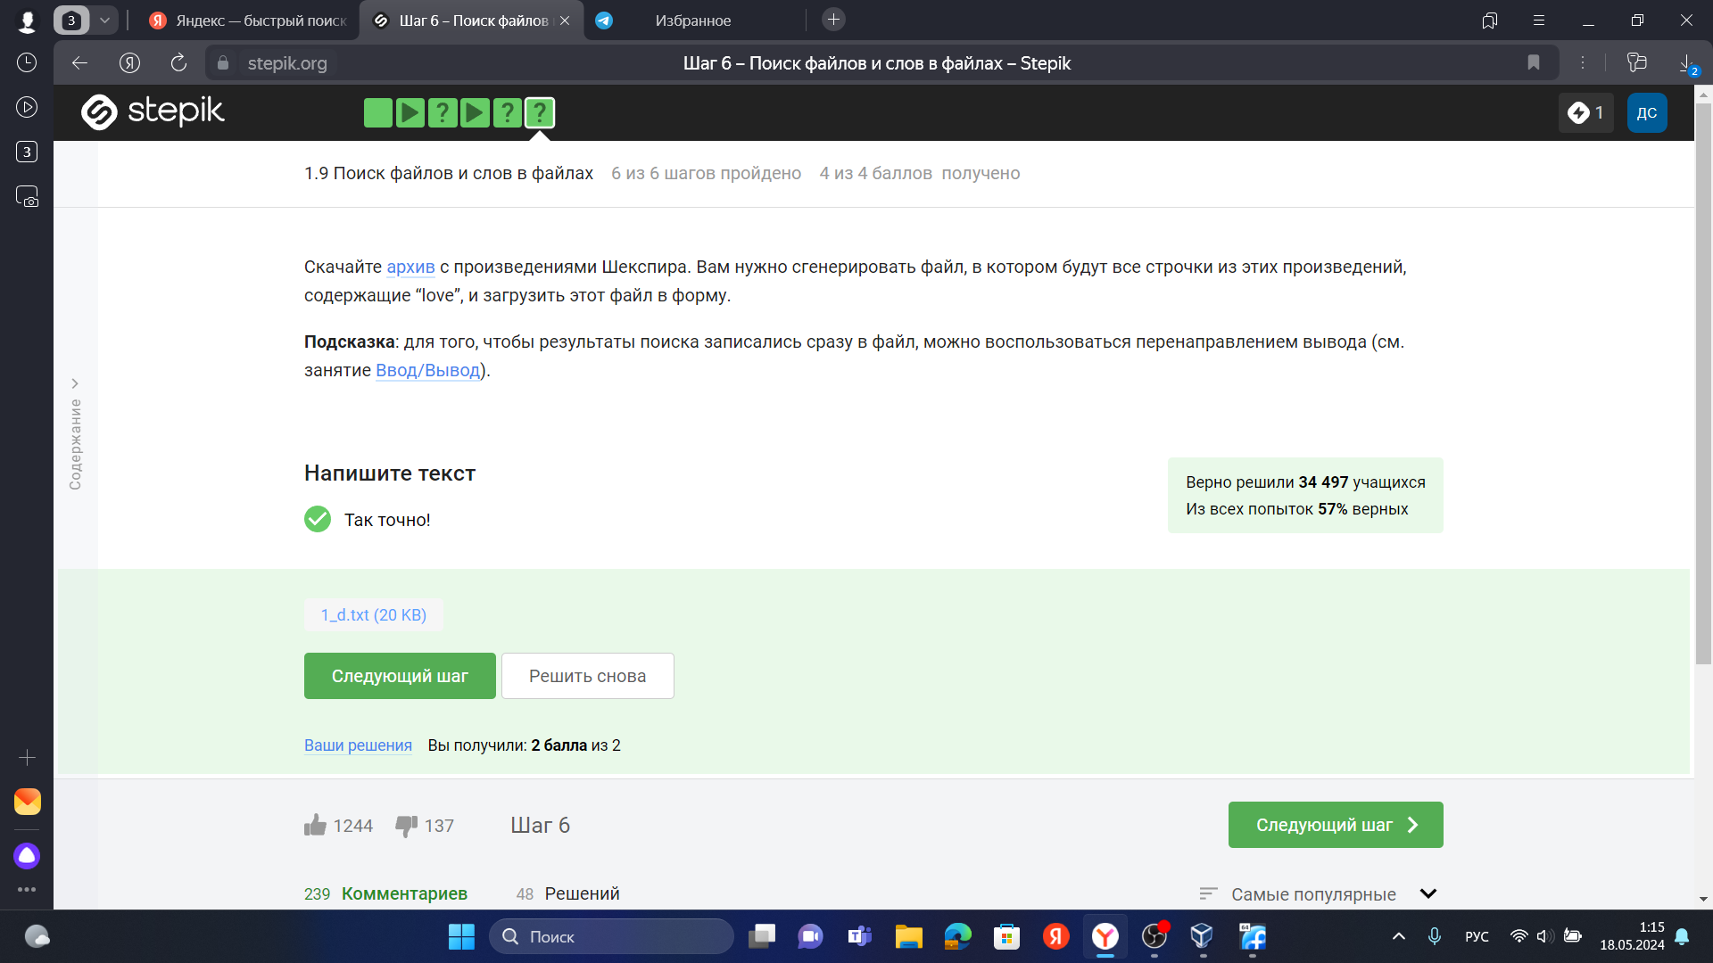

Рис. 29: Двадцать пятое задание

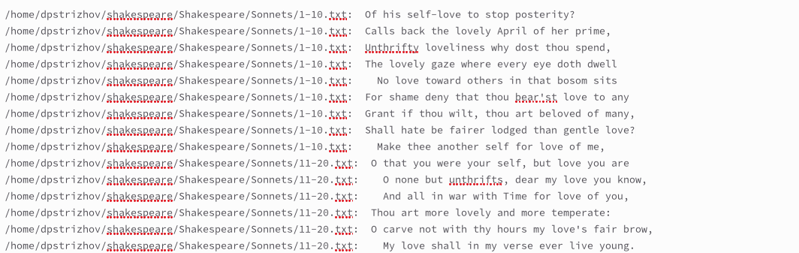

Рис. 30: Двадцать пятое задание

В скринкасте написана програма.

# 4 Выводы

За время прохождения первого этапа внещнего курса я познакомился с ОС Linux и освоил некоторый его функционал.